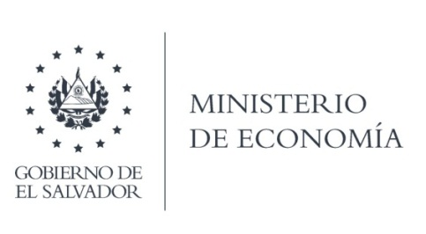

UNIDAD DE ACCESO A LA INFORMACIÓN PÚBLICA (UAIP)

La Dirección General de Estadísticas y Censos (DIGESTYC) del MINEC, en atención y respuesta al requerimiento de información, responde por medio de correo electrónico informando que fue elaborada y entregada la información 2017, 2018, 2019, en formato Excel. Hacemos de su conocimiento que está pendiente el año 2020, se está elaborando.

Lic. Laura Quintanilla
Oficial de Información

MINISTERIO DE ECONOMÍA REPÚBLICA DE EL SALVADOR, C.A.
Alameda Juan Pablo II y Calle Guadalupe Edificio Cl - C2, Centro de Gobierno. San Salvador
Teléfonos (PBX): (503) 2590-5600
www.minec.gob.sv

